Конспект НОД
по речевому развитию « В гостях у Петрушки».
(с детьми старшей группы)

Образовательная область: речевое развитие.

Тема: «В гостях у Петрушки».

Вид деятельности: игровая

Цель: развитие у детей грамматически правильной речи, формирование умения составлять рассказы с опорой на мнемотаблицу.

Задачи:
Образовательные:
формирование у детей познавательного, эмоционально- нравственного отношения к окружающему миру;
Развивающие:
развивать творчество при составлении рассказов;
обогащать и активизировать словарь детей
развитие диалогической и монологической речи;
развитие ассоциативного и логического мышления, произвольного внимания, воображения.
Воспитательные:
воспитывать умение играть дружно и сообща, умение слушать друг друга, последовательно выражать свои мысли в процессе творческого рассказывания.

Оборудование:
Кукла-бибабо Петрушка, бубенчик, карта с заданиями, обозначенными условными обозначениями, карточки с заданиями,
дидактическая игра «Что сначала, что потом» на тему р. н. сказки,
яблоко с палочками, интерактивная доска, мнемотаблица, мяч.

Технологии:
ИКТ, мнемотаблица.

Интеграция образовательных областей:

Познавательное развитие: уточнение знаний о театральной игрушке – Петрушке.

Социально — коммуникативное развитие: развитие игровой деятельности, развитие доброжелательных взаимоотношений со сверстниками и взрослыми;
развитие свободного общения с взрослыми и детьми;

Развитие речи: развитие диалогической речи, развитие выразительной и связной речи, обогащение словаря ребёнка.

Художественно - эстетическое развитие: знакомить с народным фольклором — загадки, пословицы, поговорки.

Физическое развитие: развитие двигательных навыков.

Ход совместной деятельности.
Дети и воспитатель стоят в кругу.

Воспитатель: ребята, сегодня к нам в гости кто — то придёт. Хотите узнать кто? Тогда отгадайте загадку:
Наряд мой пёстрый, колпак мой острый? (петрушка)

В ярко красном колпаке,
он с бубенчиком в руке.
Развесёлая игрушка,
а зовут её …? (Петрушка)

В. Где же Петрушка? Наверное, он где - то спрятался. Давайте порадуем Петрушку. Придумаем про него много слов. Может тогда он появится.
Какой он — Петрушка?

Дидактическая игра «Передай слово на ладошку». Ребёнок поворачивает руку ладошкой вверх, и называет слово. Поворачивается к следующему ребёнку и протягивает ладошку следующему игроку. Игра продолжается, пока каждый ребёнок не назовёт своё слово.

Петрушка, какой? - весёлый
- добрый
- задорный
- шустрый
- шутник
- прыгучий
- красивый
- умный
- хвастунишка
Появляется Петрушка из - за ширмы.
– «Здравствуйте ребята! А вот и я, помогите мне, друзья.
Я бубенчик потерял,
верно, волк его забрал.
Что мне делать я не знаю
только карту мне оставил». Как я теперь буду веселить детей?

В. Ребята, а вы, что думаете? Что делать?
Дети. Давайте поможем Петрушке разобраться в карте и отыскать бубенчик.
Педагог и дети рассматривают карту. Цифрами на карте обозначены задания, в порядке очерёдности, от 1 до 5. Условными обозначениями показано, где находятся карточки с заданиями в группе. Если все задания будут выполнены, то бубенчик зазвенит.
В. Ну что поможем? (Да).
Тогда ищем на карте задание под номером 1. Условное обозначение — стол.
На столе лежит конверт с заданием «Вспомни окончание пословицы».
Без труда - … (не выловишь и рыбку из пруда).
Поспешишь - … (людей насмешишь).
Кто не работает, тот … (не ест).
Терпение и труд - … (всё перетрут).
Один за всех и …. (все за одного).

Ищем задание под номером 2. Условное обозначение — мячик. (В спортивном уголке).
Речевая игра «Копилка слов». (В кругу, с мячом)
Назвать антонимы к словам –
смелый, высокий, холодный, тонкий, большой, пушистый, чёрный, лохматый, печальный, хмурый.
Задание 3. Уловное обозначение – сказочный герой.
На полочке, среди других настольных игр, лежит настольная игра «Сказочная мозаика ». В игре лежат картинки, из известных детям сказок, в беспорядке (3 набора картинок). Надо собрать картинки, используя алгоритм последовательности « что сначала, что потом». Дети рассказывают сюжет сказки (5 – 7 предложений) по этим картинкам.
В. Ребята, давайте отдохнём и вместе с Петрушкой поиграем.
Музыкальная игра «Петрушкины загадки»
В небе звездочки мигают дети идут по кругу
Звездам хочется играть.
Дружно звезды посчитаем:
Раз, два, три, четыре, пять.
Петрушка, петрушка
Поиграй – ка, с нами.
Что покажешь ты нам,
Отгадаем сами! Петрушка изображает действия, дети повторяют.

Задание 4. Условное обозначение - фрукт. В уголке природы лежит яблоко.

Яблочная эстафета.
Инвентарь: яблоко, палочки.
Игрокам вручают яблоко, утыканное одинаковым количеством палочек. Дети вытаскивают, по очереди, одну палочку и отвечают на вопрос «что умеет делать «петрушка»?
(веселить, рассказывать сказки, петь, смеяться, шутить, играть на музыкальных инструментах, танцевать, прыгать и т. д.).
Задание 5. Условное обозначение – компьютер. На интерактивной доске представлена мнемотаблица.
Детям предлагается таблица из 9 квадратов, на которых изображенны:1 - буква «П», 2 - колпачок с бубенчиком, 3 - ширма, 4 - балалайка, 5 - нотка, 6 - вопросительный знак, 7 – книжка сказок, 8 – улыбка, 9 – улыбающийся смайлик.
Составление детьми описательного рассказа о Петрушке по мнемотаблице.
Приблизительный рассказ детей. «Его зовут Петрушка. Он носит колпачок красного цвета. Петрушка любит выступать в театре. Он умеет играть на музыкальных инструментах – балалайке, … Петрушка сочиняет весёлые стихи и песенки. Ещё он любит загадывать загадки, шутить. Петрушка сказочный персонаж, поэтому живёт в сказках. Он старается всем помогать и веселить. Он весёлый, добрый, смешной. Его любят дети».
В. Ребята, мы все задания выполнили? (да)
В. Ребята вы слышите, что – то звенит.
Дети: это бубенчик.
В. Давайте, по звуку, найдём его в группе.
Дети ищут бубенчик и отдают петрушке.
Петрушка: Спасибо ребята! Теперь всё в порядке, побегу в сказку веселить друзей. До свидания, до новых встреч!
В конце занятия дети и воспитатель обсуждают, кто приходил, что делали, в какие игры играли.

 | 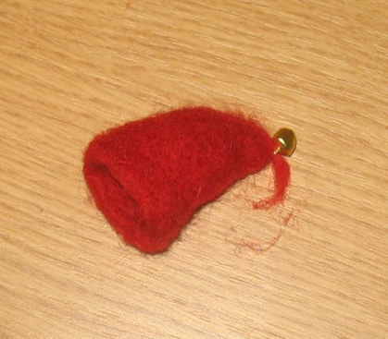 | 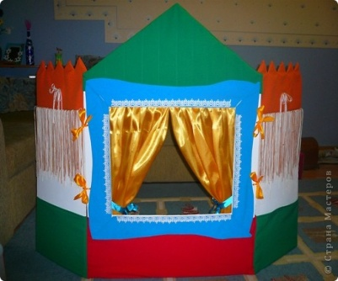
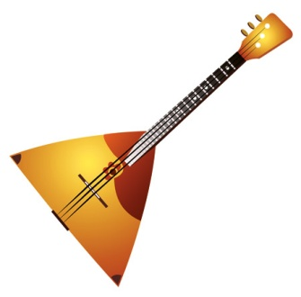 |  | 
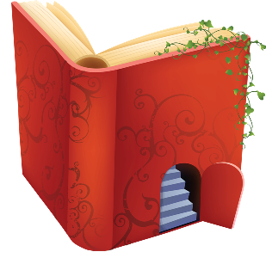 |  | 